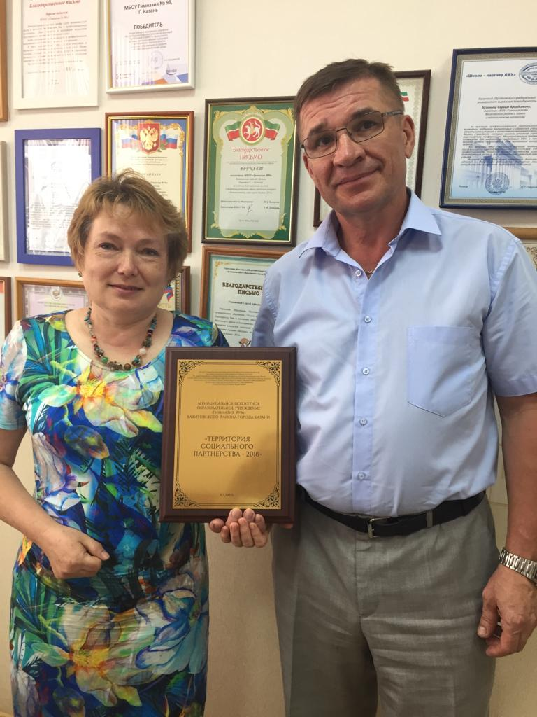
ФАКТЫ… СОБЫТИЯ…ЛЮДИ…
По итогам выполнения обязательств коллективного договора за 2018 год МБОУ «Гимназия №96» награждена специальным вымпелом-планшеткой «Территория социального партнерства-2018», что свидетельствует о том, что администрации и профкому удалось достичь полного взаимопонимания в решении всех вопросов, касающихся жизни всего коллектива в целом и каждого отдельного его члена.
Благодаря конструктивному социальному диалогу, коллектив работает четко, сплоченно без конфликтов и яростных противоречий в полной уверенности, что администрация строит трудовые отношения, основываясь на требованиях закона с соблюдением прав и обязанностей с обеих сторон в равной степени ответственности.

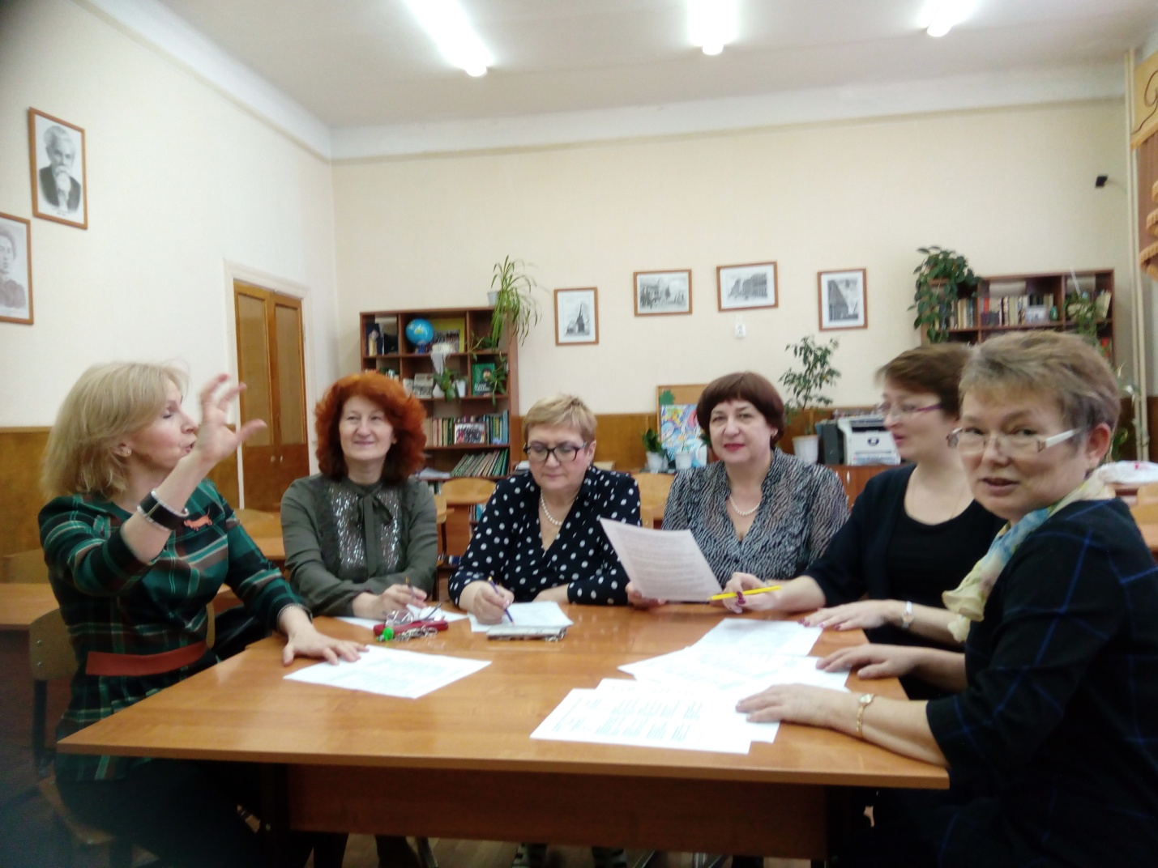
Заседание профкома

КАБИНЕТ СОЦИАЛЬНОГО ПАРТНЕРСТВА
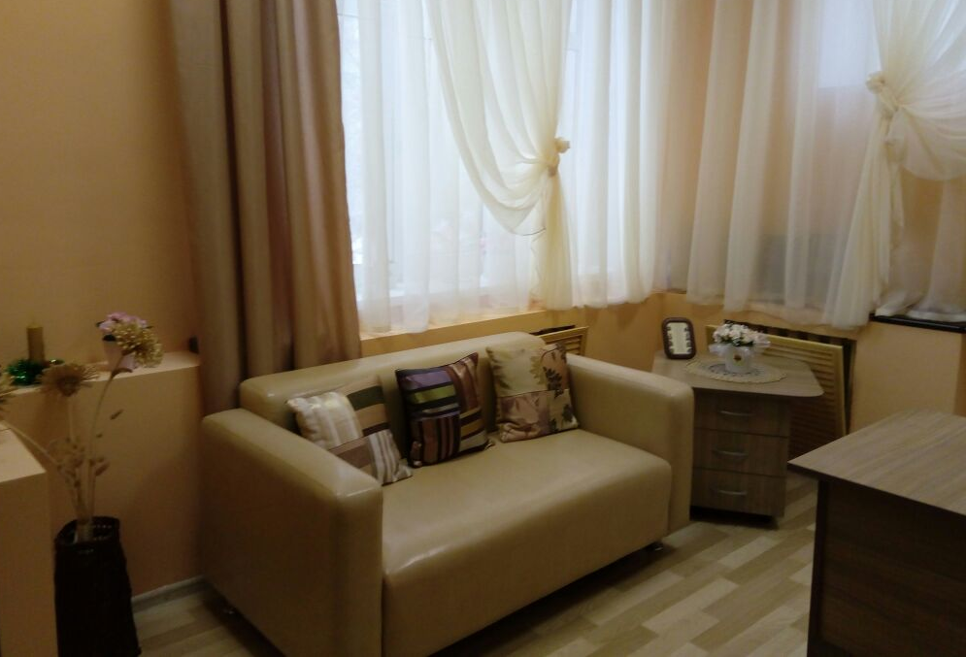
В 2017 году в гимназии создан кабинет социального партнерства, на что было выделено из средств работодателя 280000 руб.
Кабинет полностью оборудован современной оргтехникой, установлена лицензионная компьютерная программа «Профи. Первичка», на что РК профсоюза направил 85000 руб.
Программа позволяет быстро реагировать на все заявления членов профсоюза, осуществлять адресную поддержку.

ОПЫТ ПО ИНФОРМАЦИОННОЙ РАБОТЫ ПЕРВИЧНОЙ ПРОФСОЮЗНОЙ ОРГАНИЗАЦИИ В ДЕКАБРЕ 2018 ГОДА ИЗУЧАЛ
В.П.ЮДИН, СЕКРЕТАРЬ АППАРАТА ОБЩЕРОССИЙСКОГО ПРОФСОЮЗА ОБРАЗОВАНИЯ
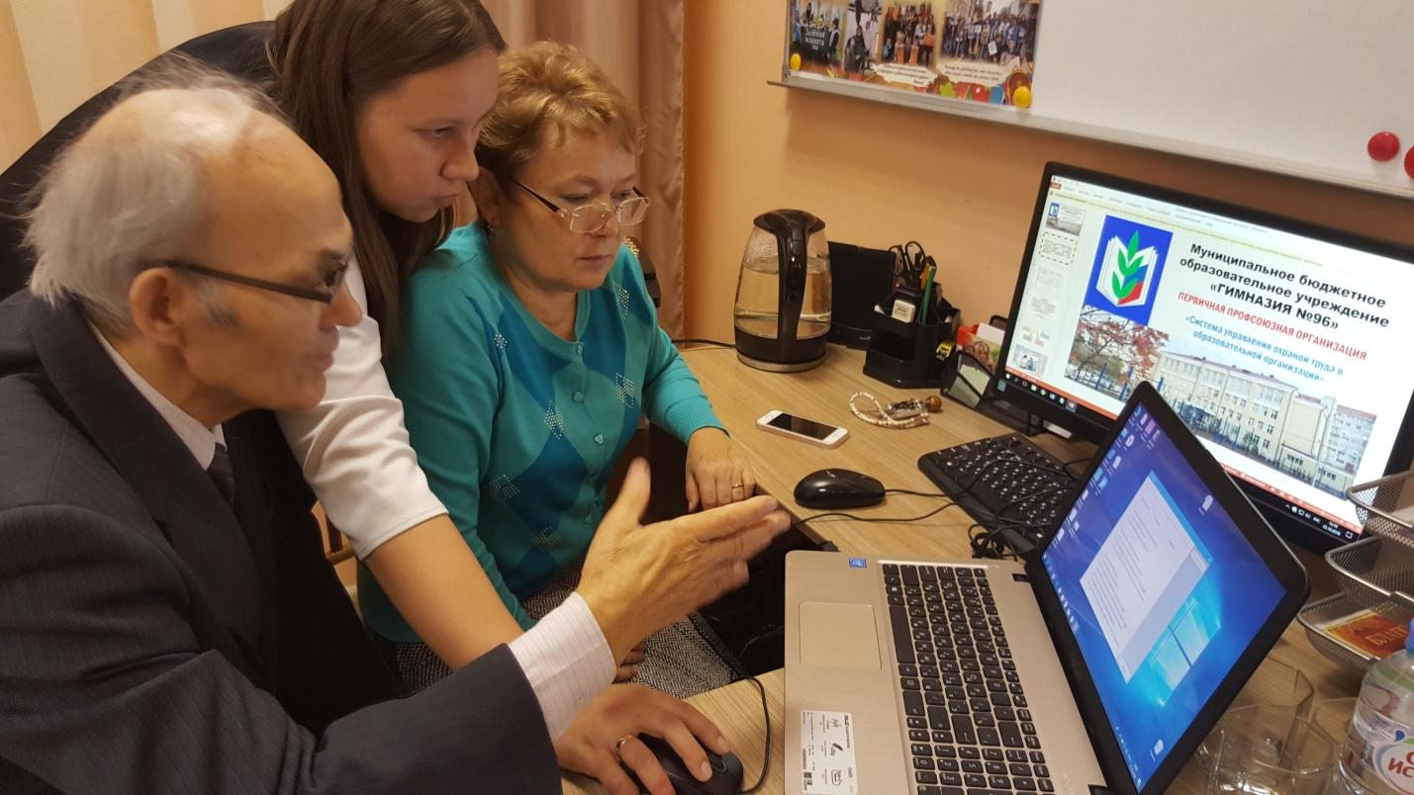

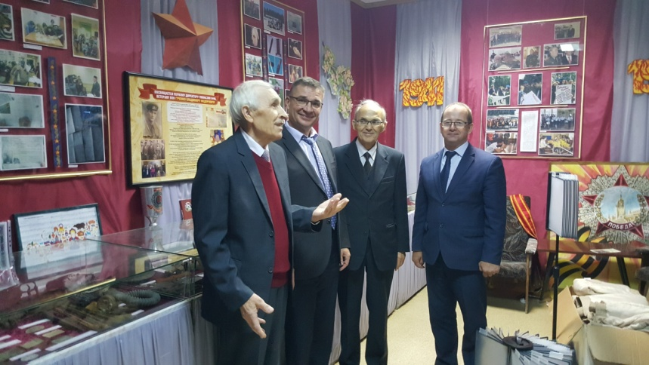
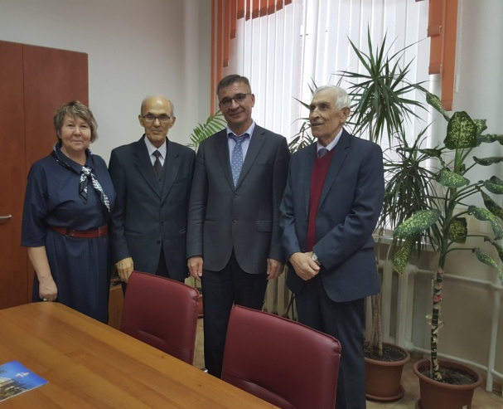

УЧИТЕЛЬ, ПЕРЕД ИМЕНЕМ ТВОИМ…
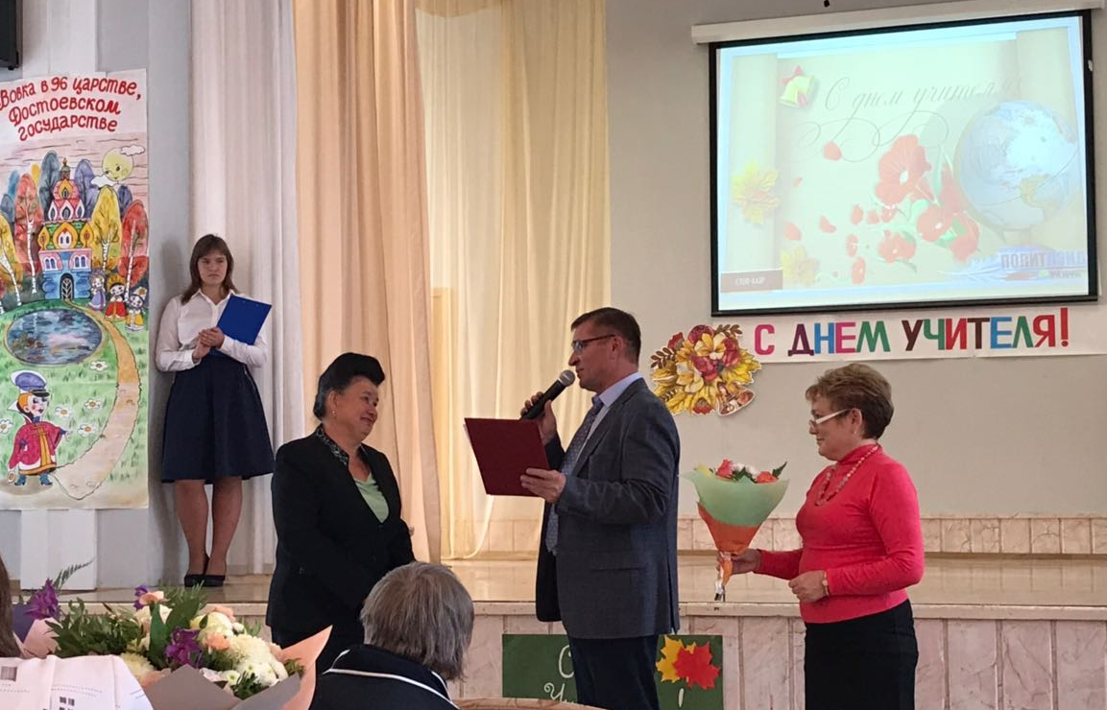
В гимназии работают 116 человек, из них: 74 педагога.
За высокий профессионализм и достижения 47 (63,5%) педагогов имеют награды различного уровня:
-«Почетная грамота УО» -11 чел.;
-«Почетная грамота РТ» -8 чел.;
- «Почетная грамота РФ»-8 чел.;
-нагрудный знак «За заслуги в образовании РТ» -7 чел.;
-нагрудный знак «Почетный работник общего образования РФ» -11 чел.;
-нагрудный знак « Отличник просвещения РСФСР»-2 чел.
Имеют квалификационную категорию:
- 18 чел. высшую (24,3);
- 39 чел. первую (52,7%);
-8 чел. СЗД (11%);
-9 чел. молодые специалисты со стажем работы до 3-х лет

43 работника, находящихся на заслуженном отдыхе остаются на учете организации.

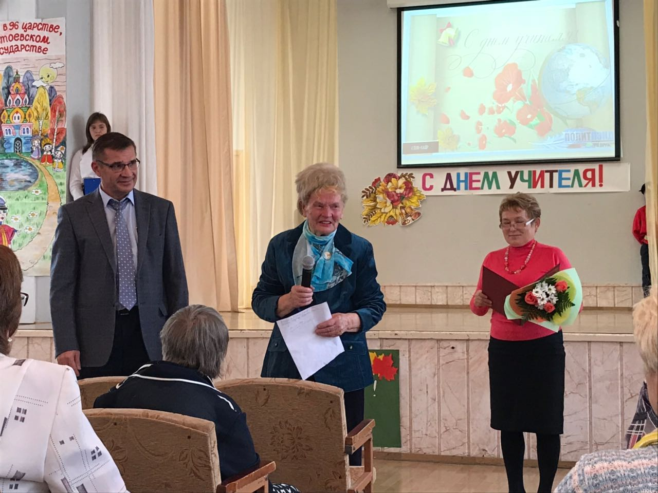

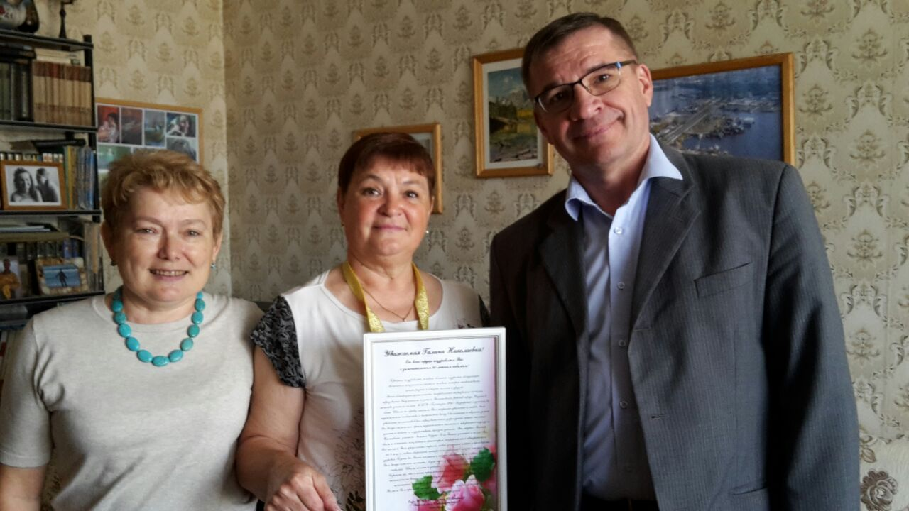
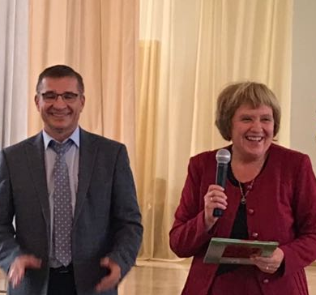

Реализуются проекты:
- «Учитель, перед именем твоим…» -«Педагогический капустник»
-«Как живешь, ветеран?» -«Скажи «Да!» охране труда»
-«День Мудрости, Добра и Уважения» - «Педагогические династии»
-«Наставники+молодые» - «Спорт для всех»
-«Петровские чтения» -«Непрерывное образование –гарантия развития»

ПРОЕКТ «НЕПРЕРЫВНОЕ ОБРАЗОВАНИЕ-ГАРАНТИЯ РАЗВИТИЯ»
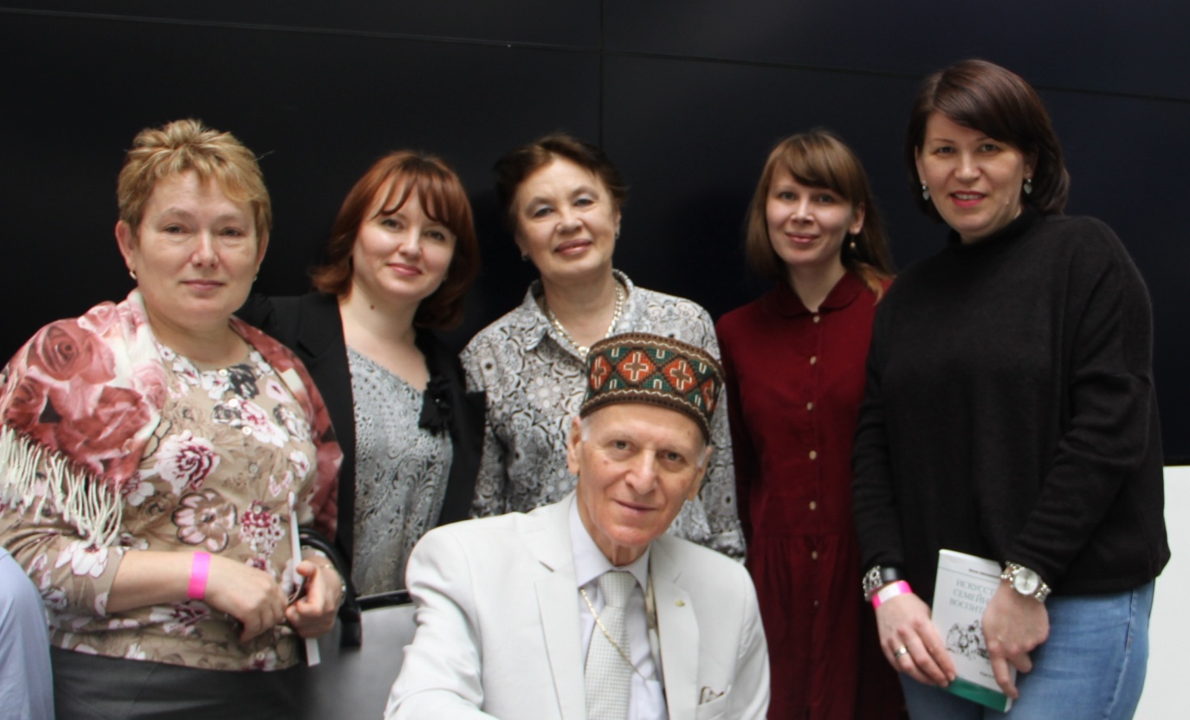

За счет внебюджетных средств 5 педагогов обучились на курсах
Ш. Амонашвили «Гуманная педагогика»

ПРОЕКТ НПК «ПЕТРОВСКИЕ ЧТЕНИЯ»
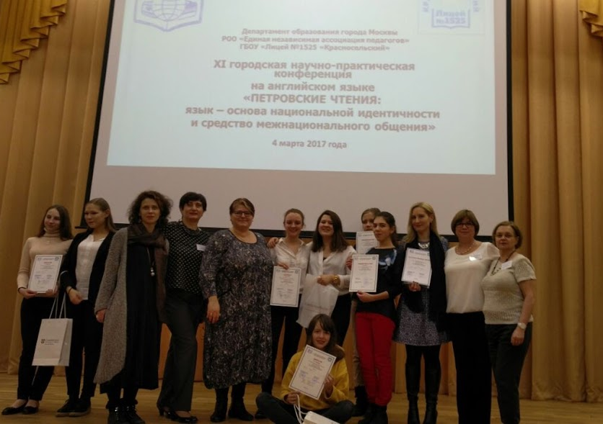

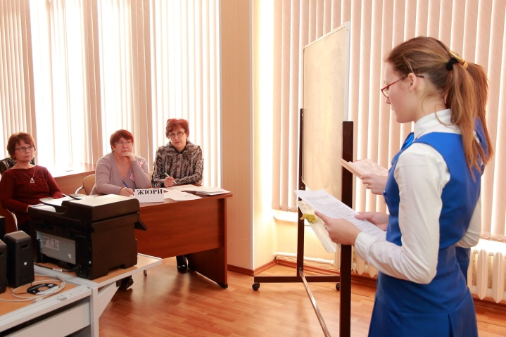
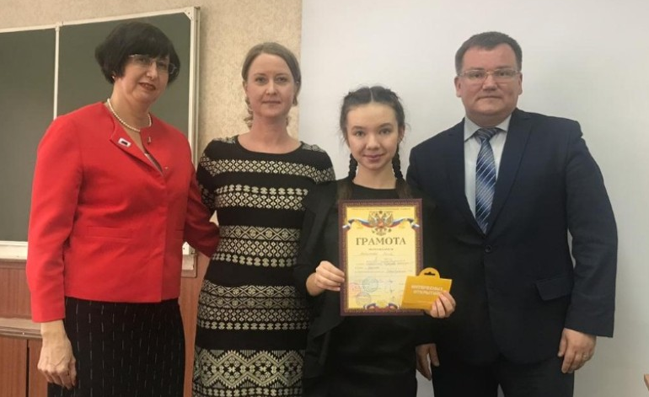

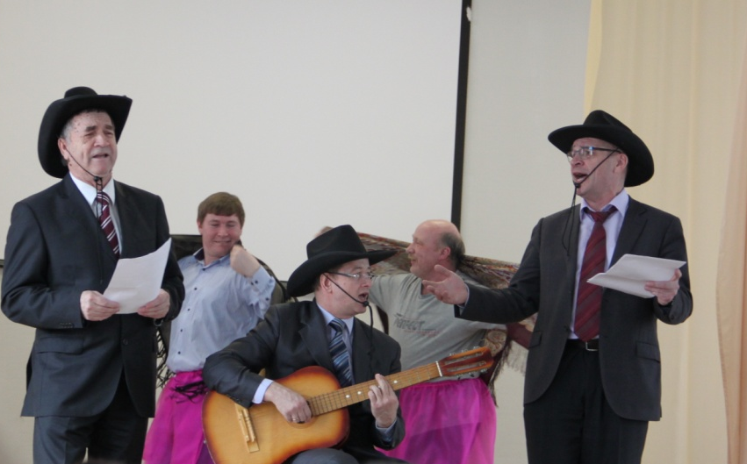
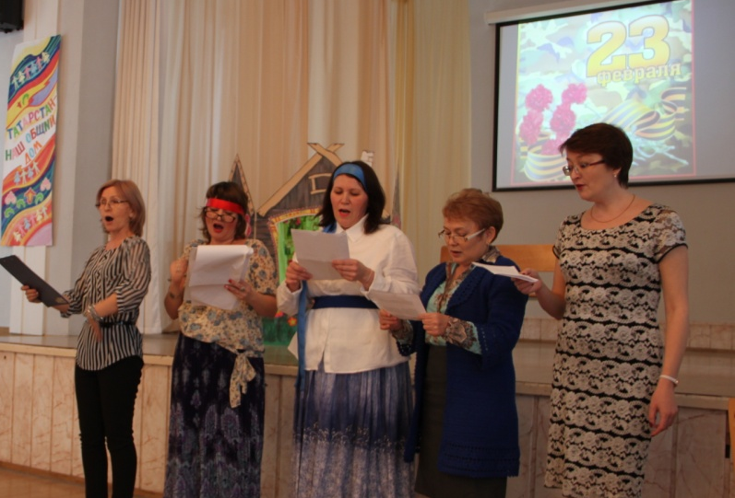
ПРОЕКТ «ПЕДАГОГИЧЕСКИЙ КАПУСТНИК»

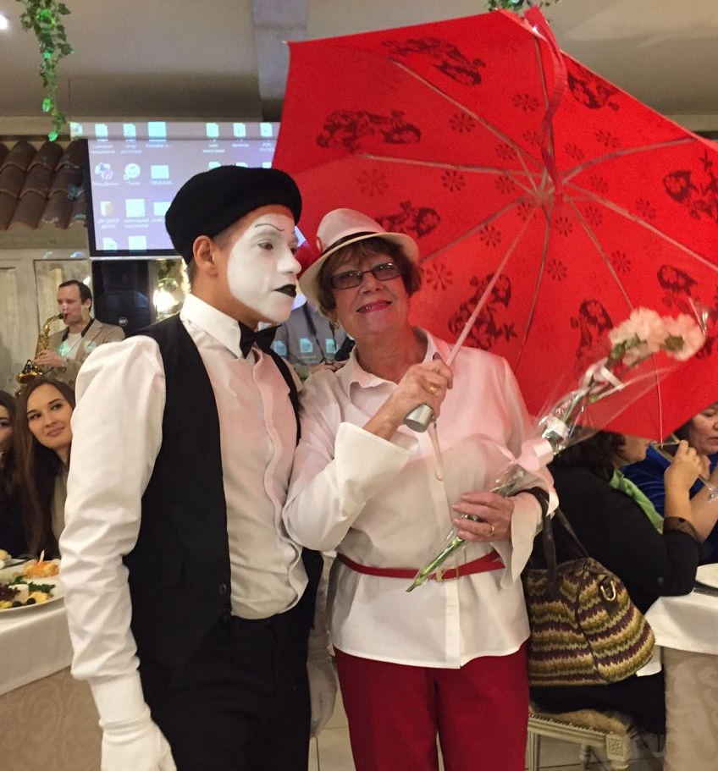
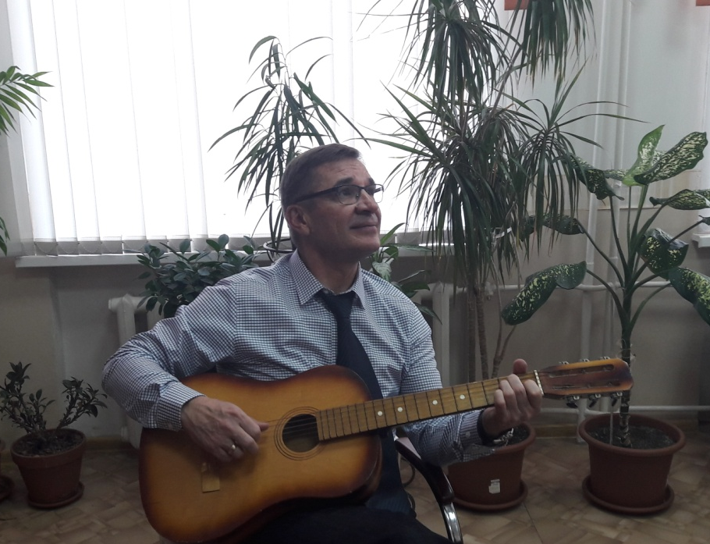

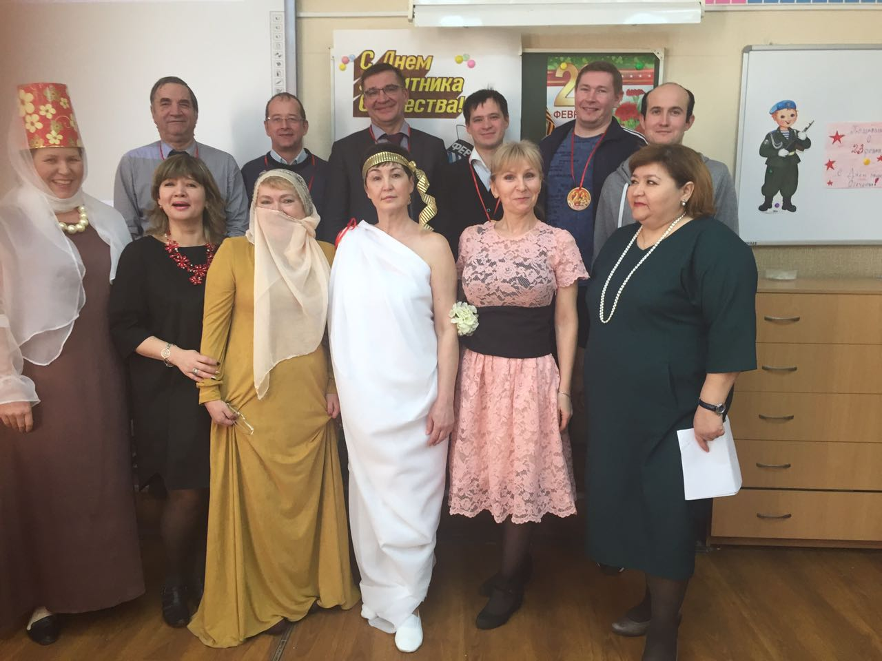
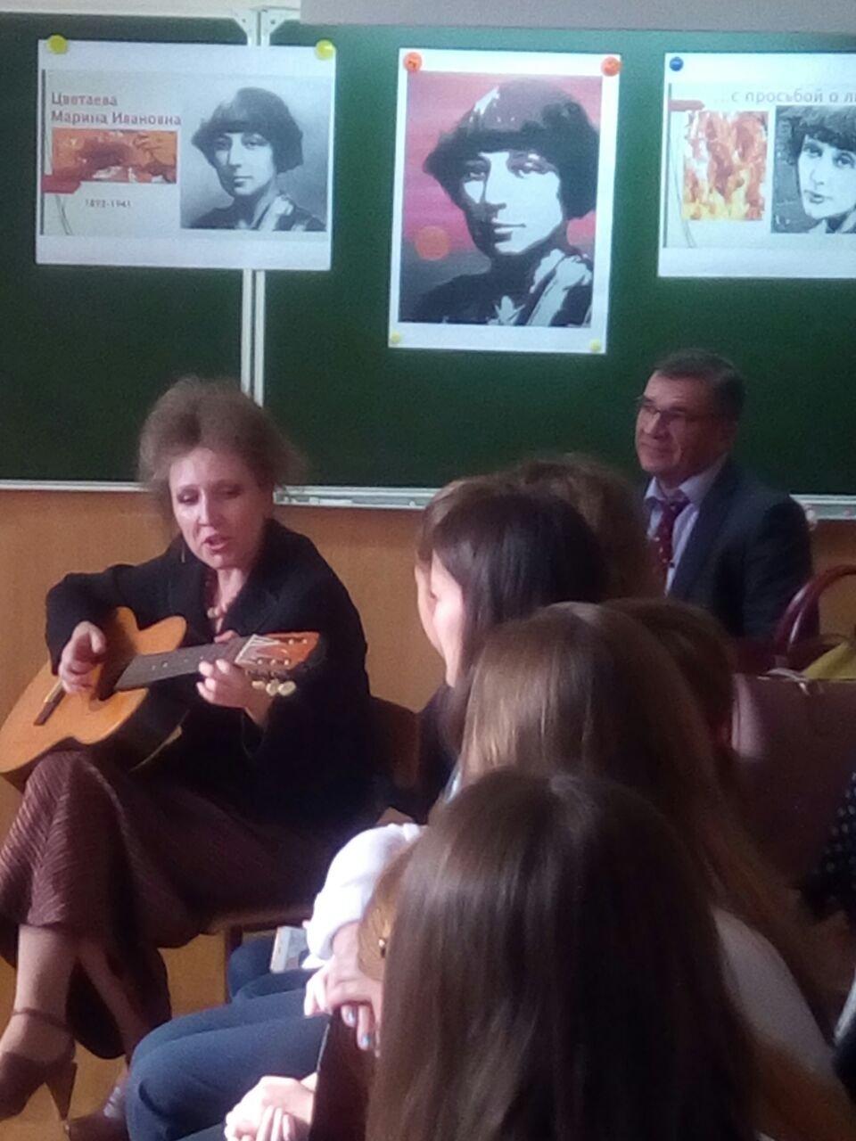

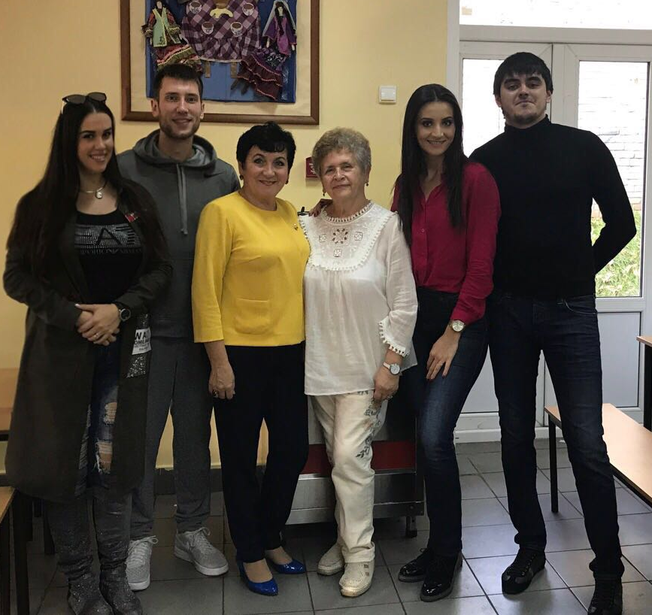
ПРОЕКТ «НАСТАВНИКИ +МОЛОДЫЕ»
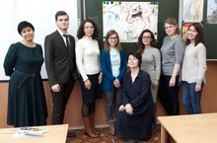

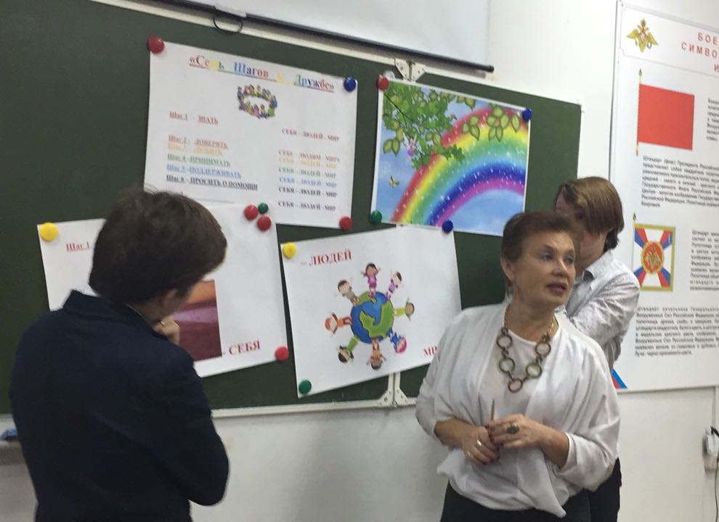
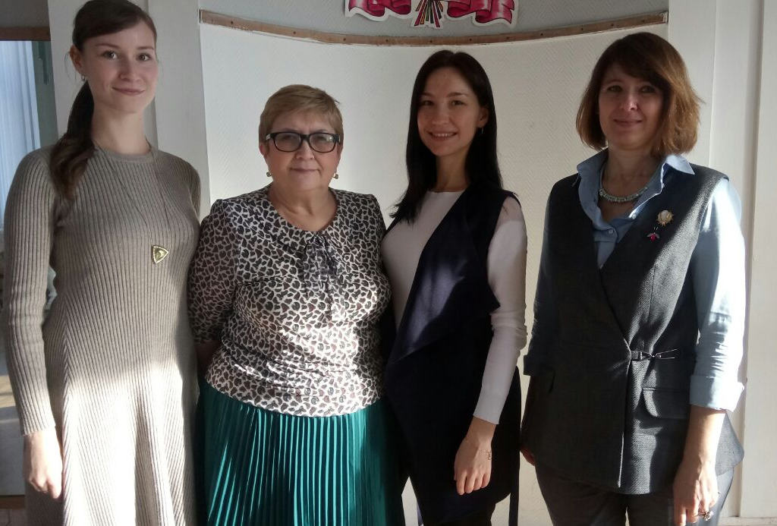

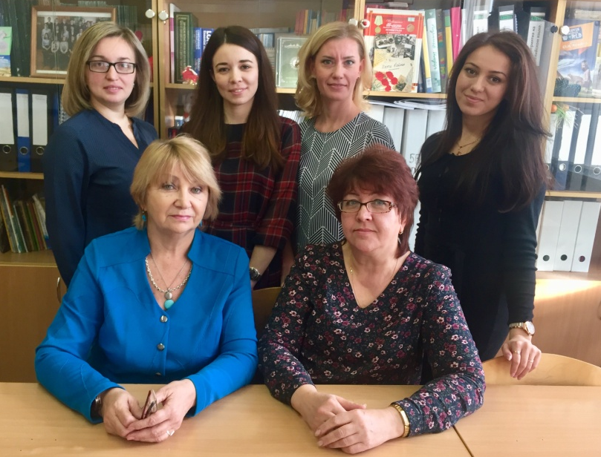
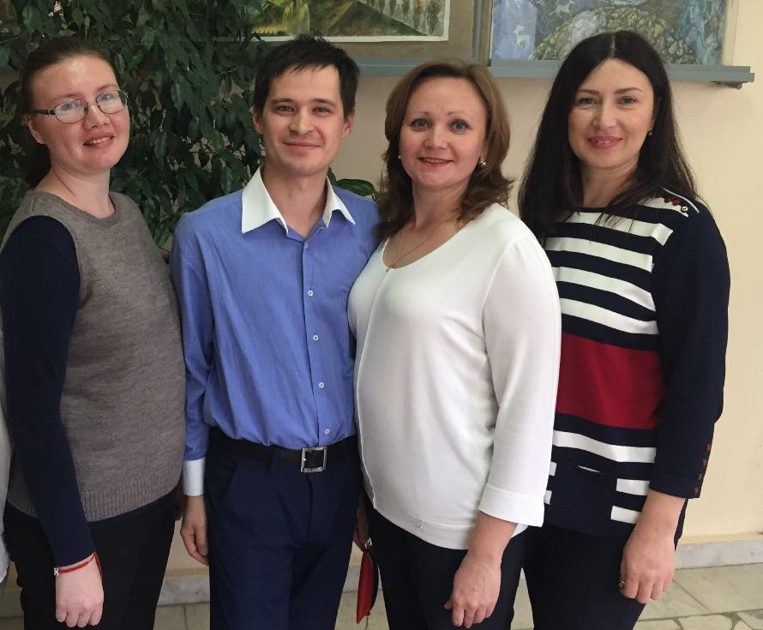

ПО ТРАДИЦИИ ОДИН ИЗ ПЕДСОВЕТОВ- «ВЫЕЗДНОЙ»
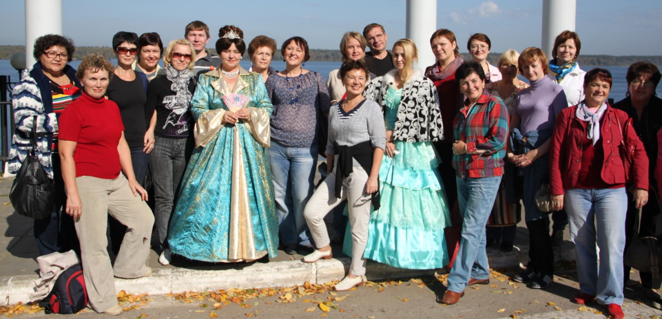

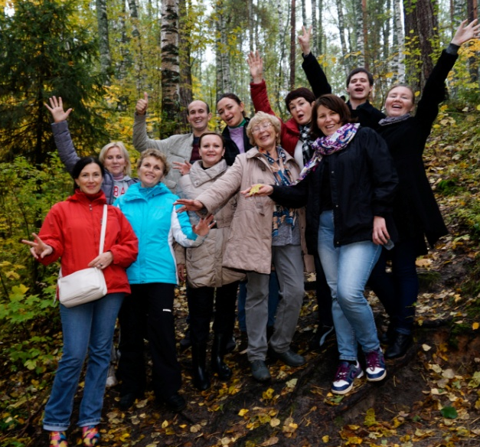
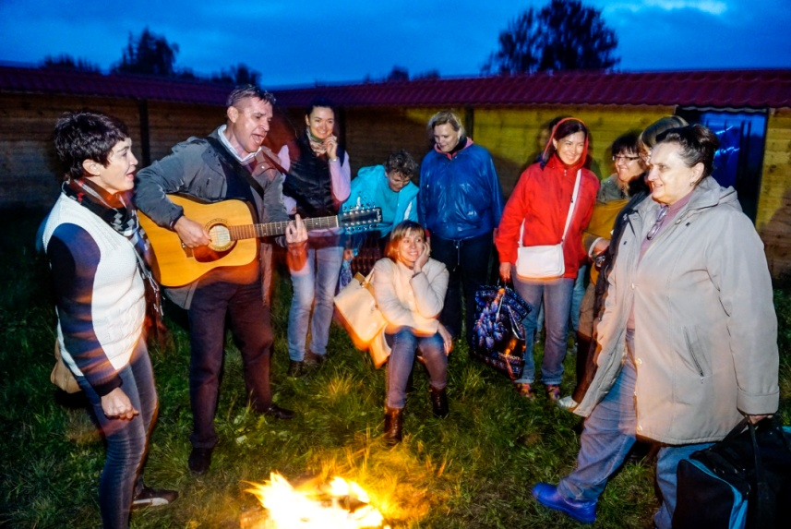

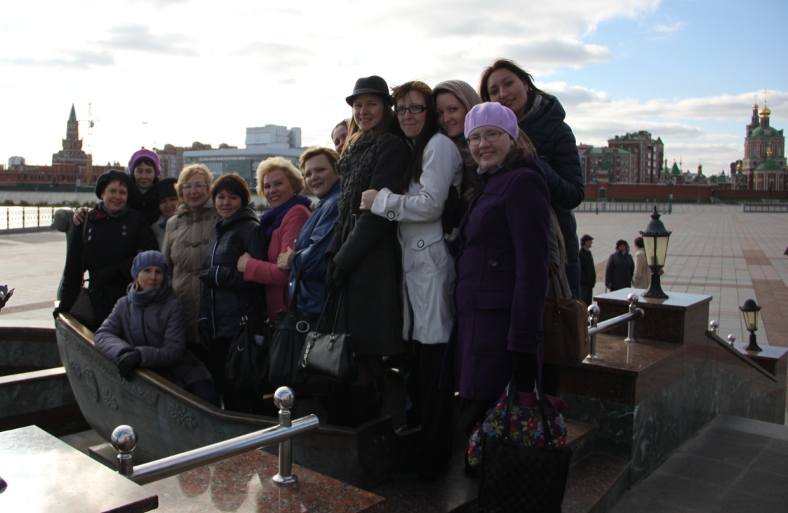
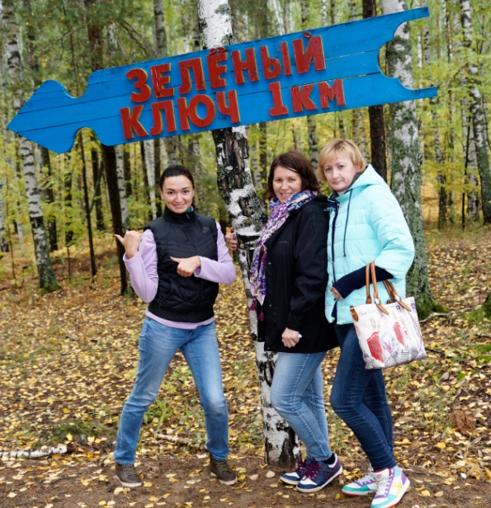

ПРОЕКТ СКАЖЕМ «ДА!» ОХРАНЕ ТРУДА
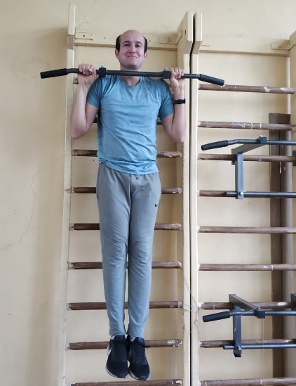
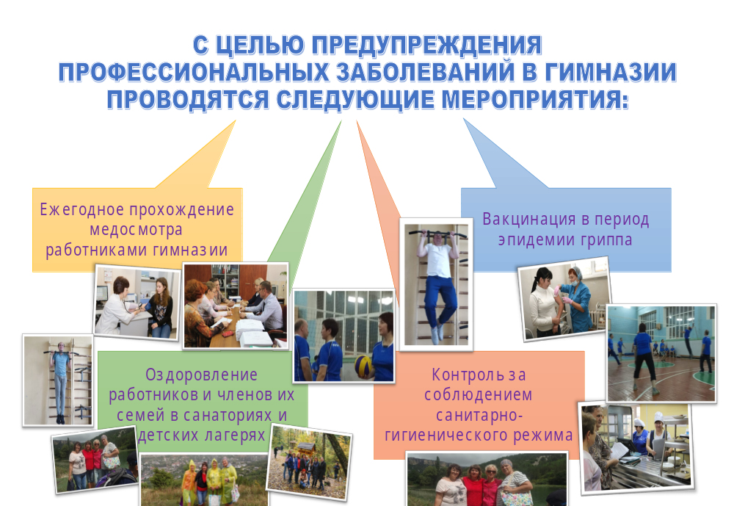В ГИМНАЗИИ СОЗДАНЫ ВСЕ УСЛОВИЯ ДЛЯ ЗАНЯТИЯ СПОРТОМ
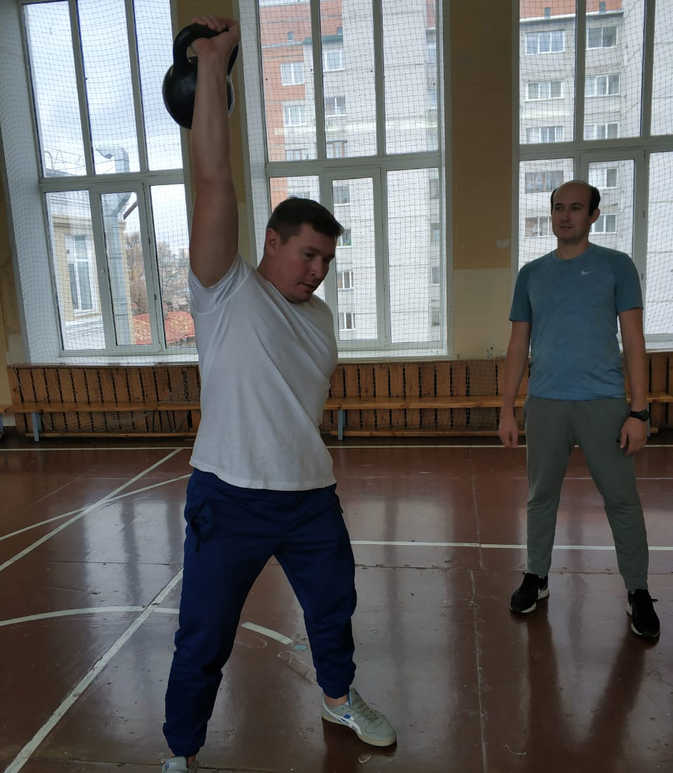
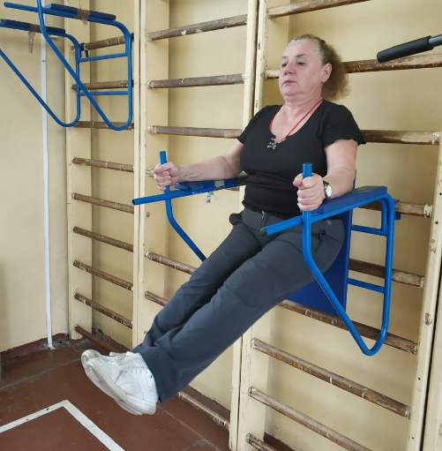

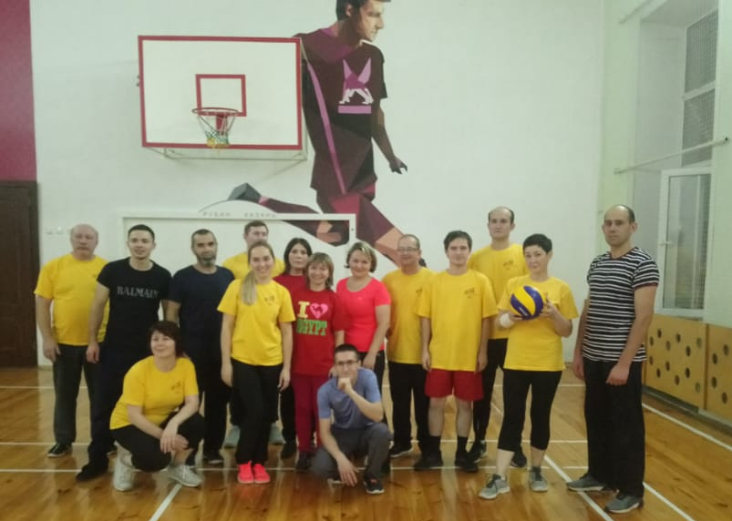

АДМИНИСТРАЦИЯ И ПРОФКОМ ПОСТОЯННО ИЩУТ НОВЫЕ ПУТИ ПРЕДОТВРАЩЕНИЯ «ЭМОЦИОНАЛЬНОГО»
ВЫГОРАНИЯ ПЕДАГОГОВ

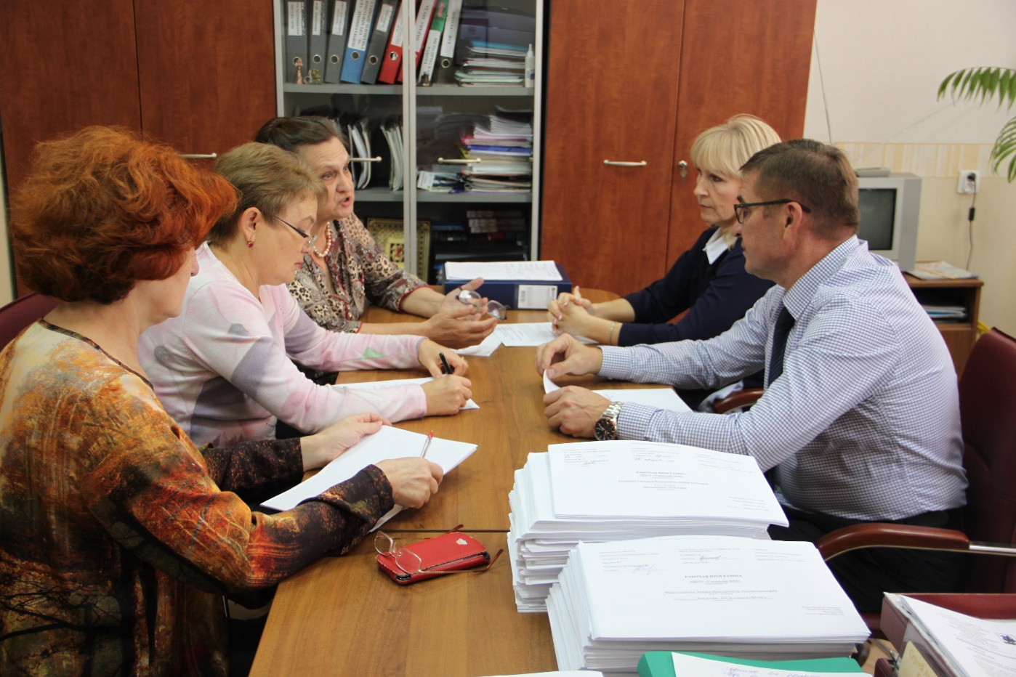
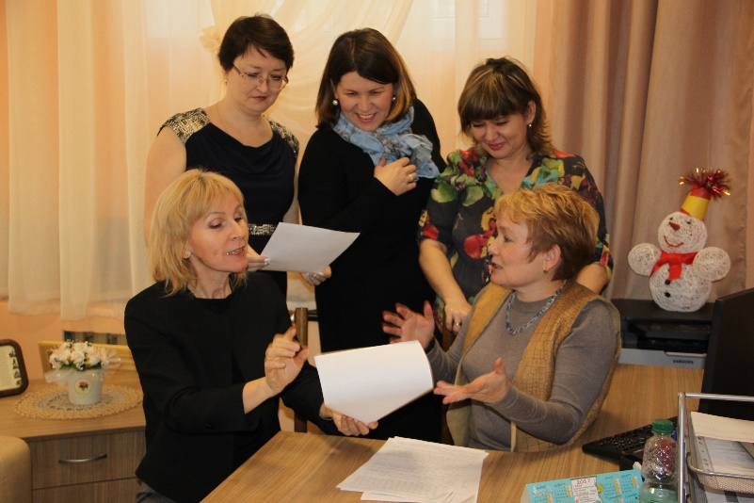

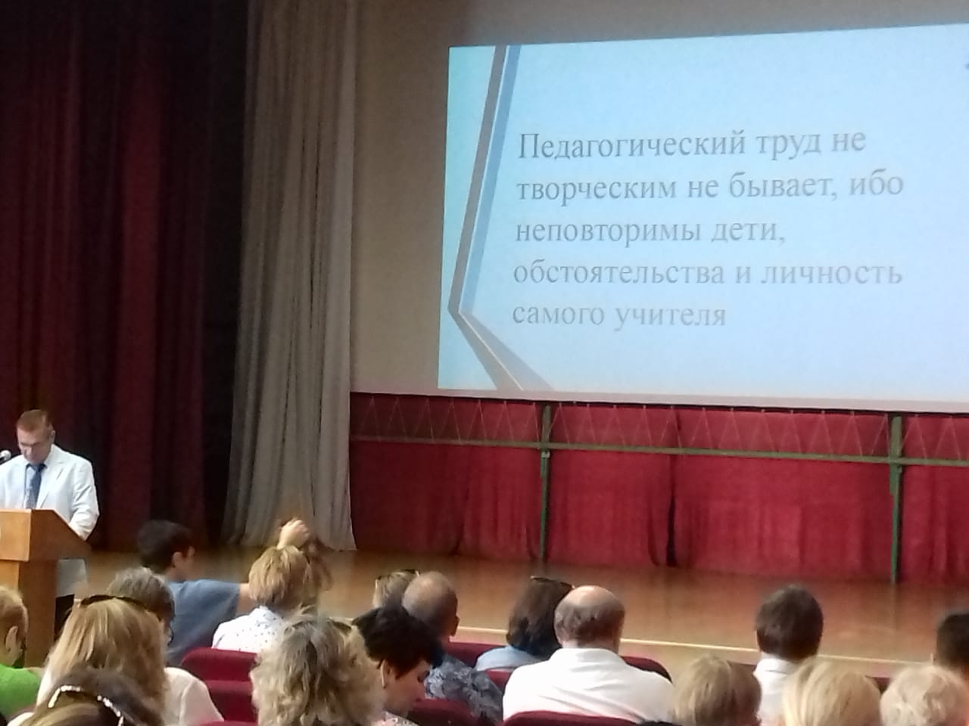
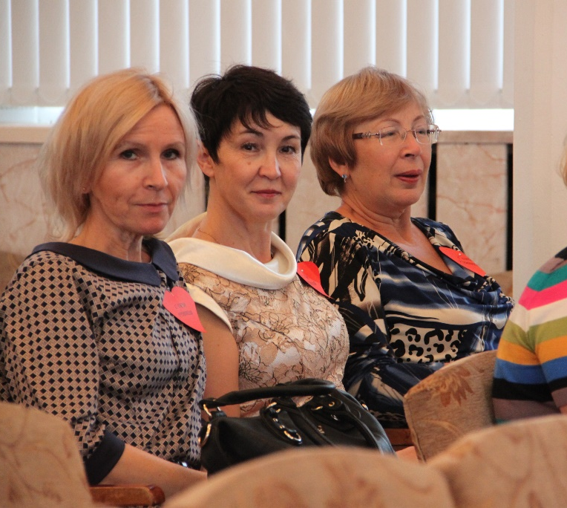

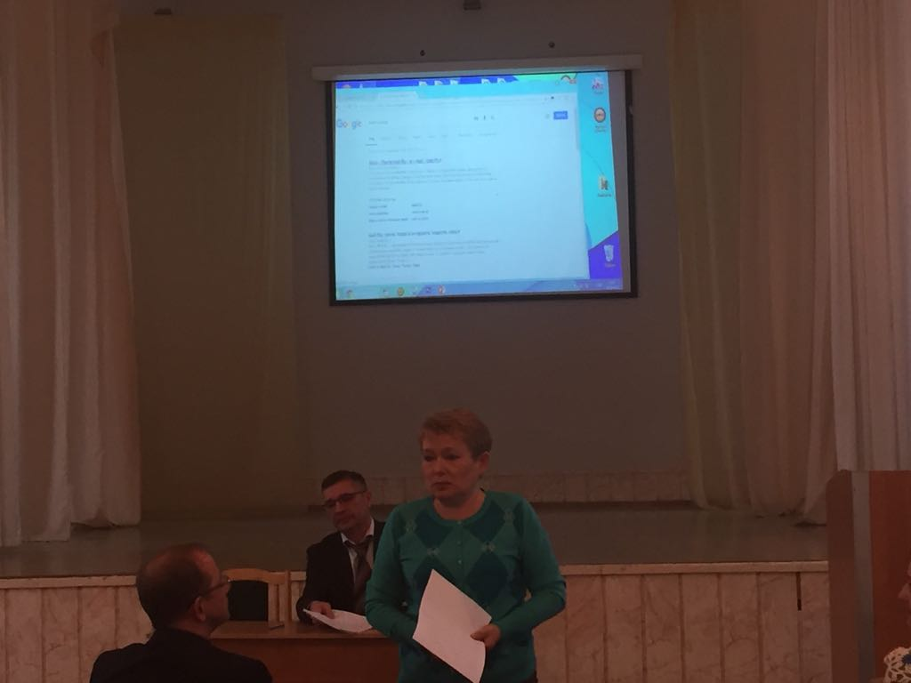

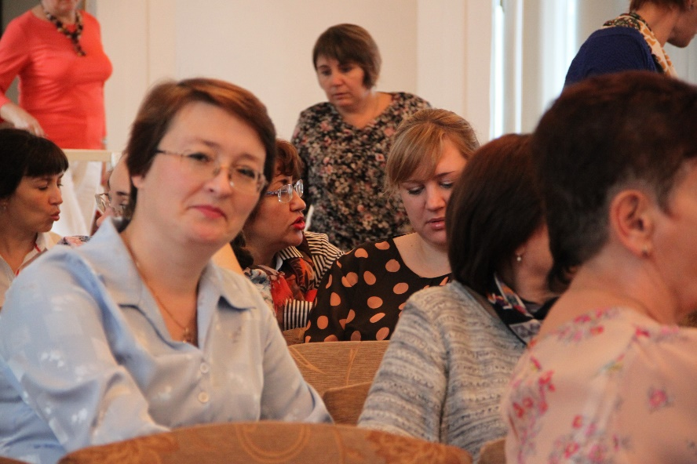

КОМИССИЯ ПО ОХРАНЕ ТРУДА
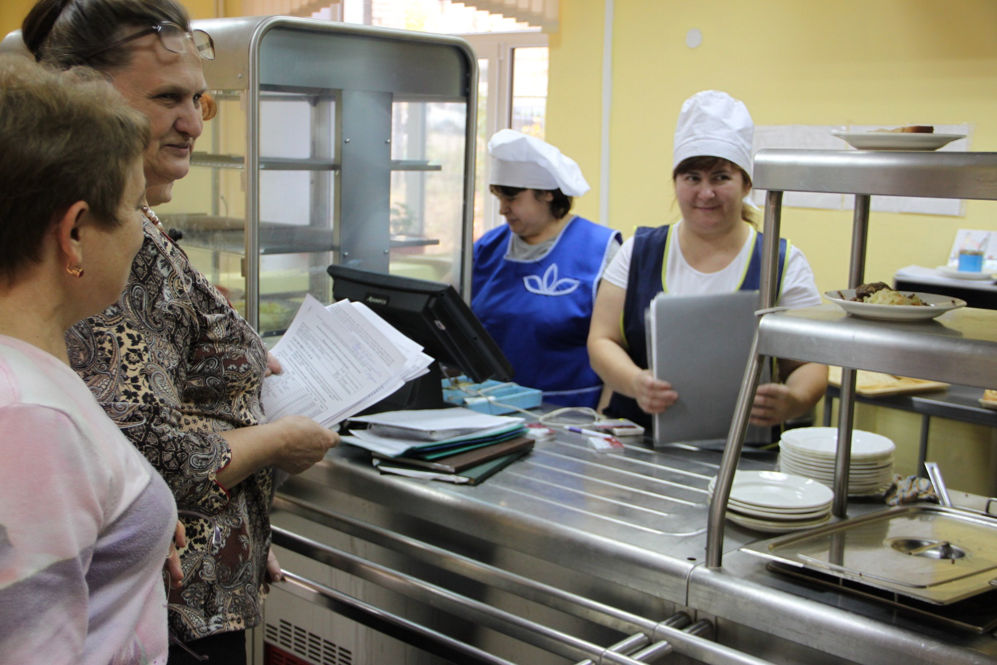

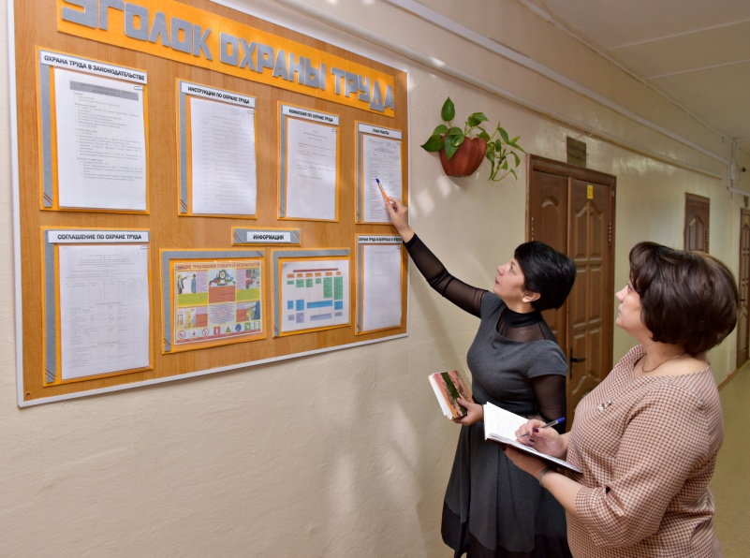

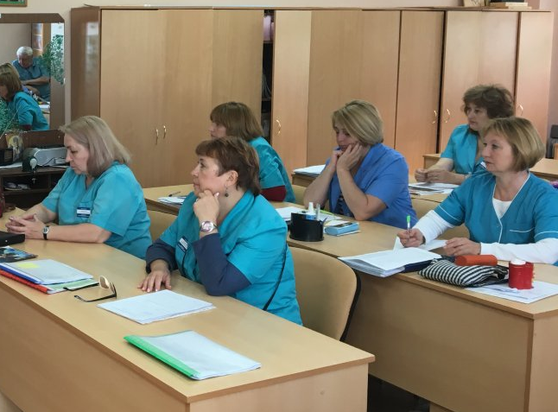

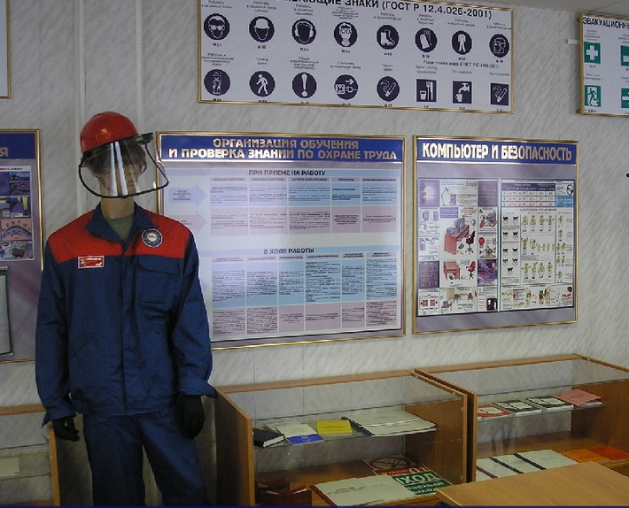

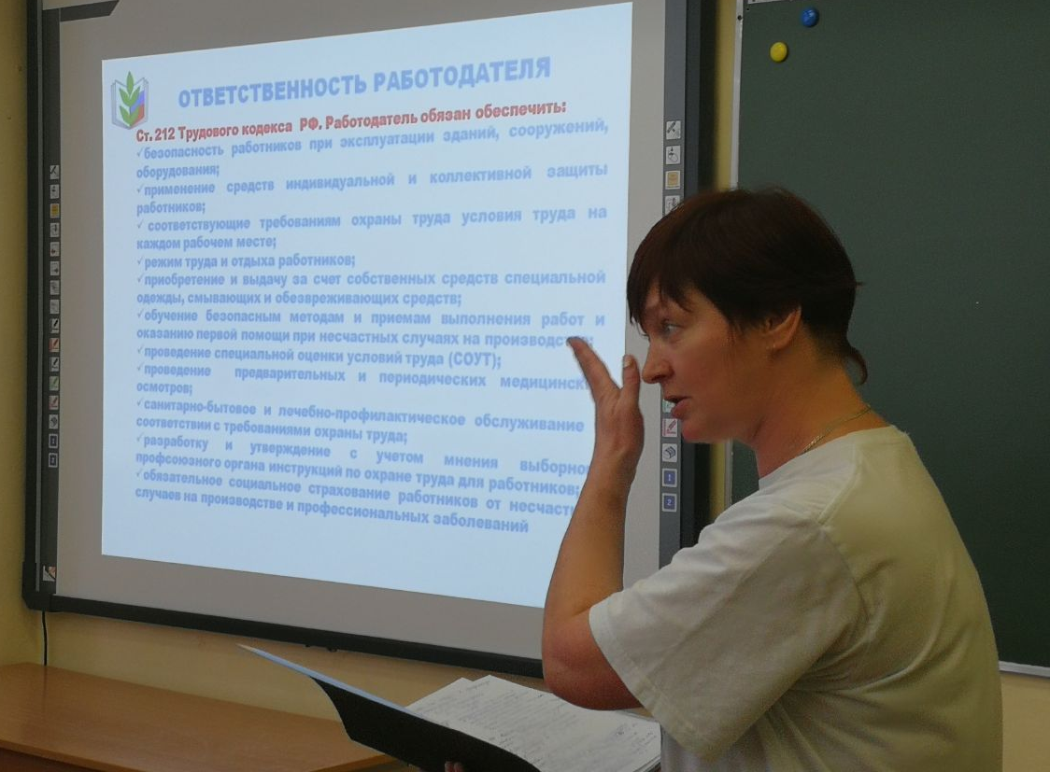

САНАТОРНО-КУРОРТНОЕ ЛЕЧЕНИЕ
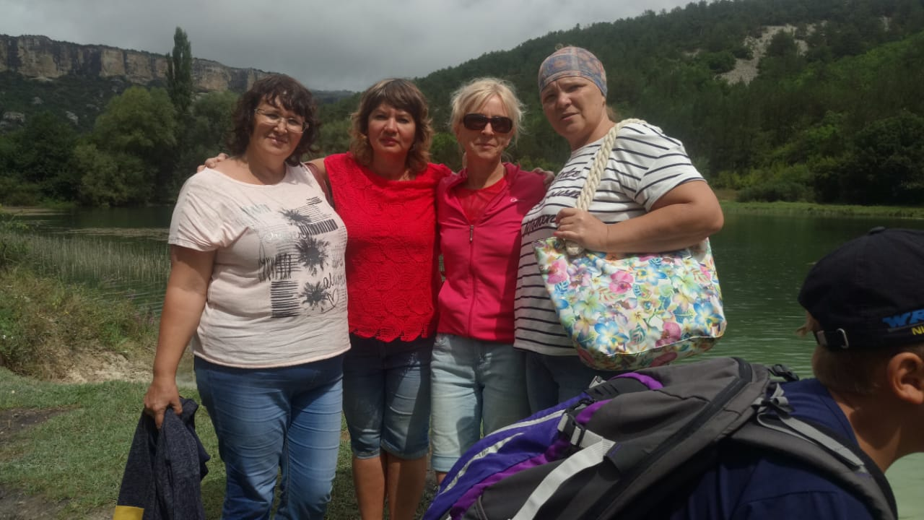
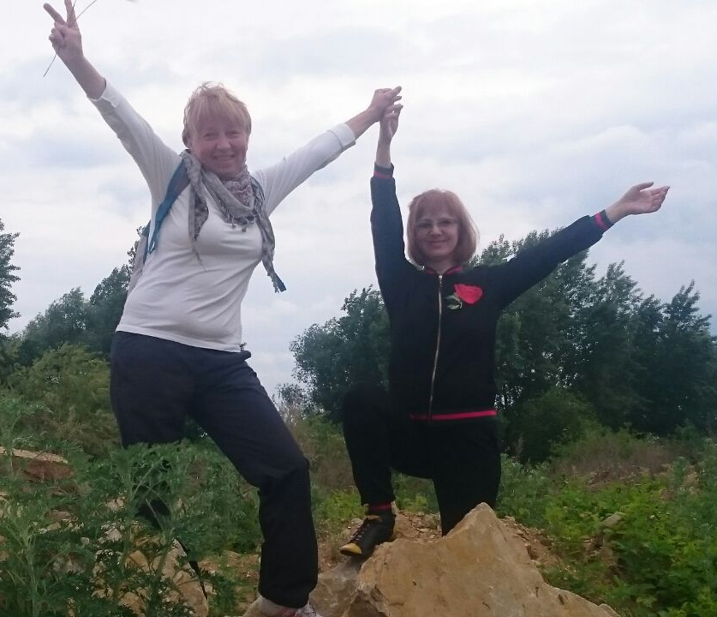

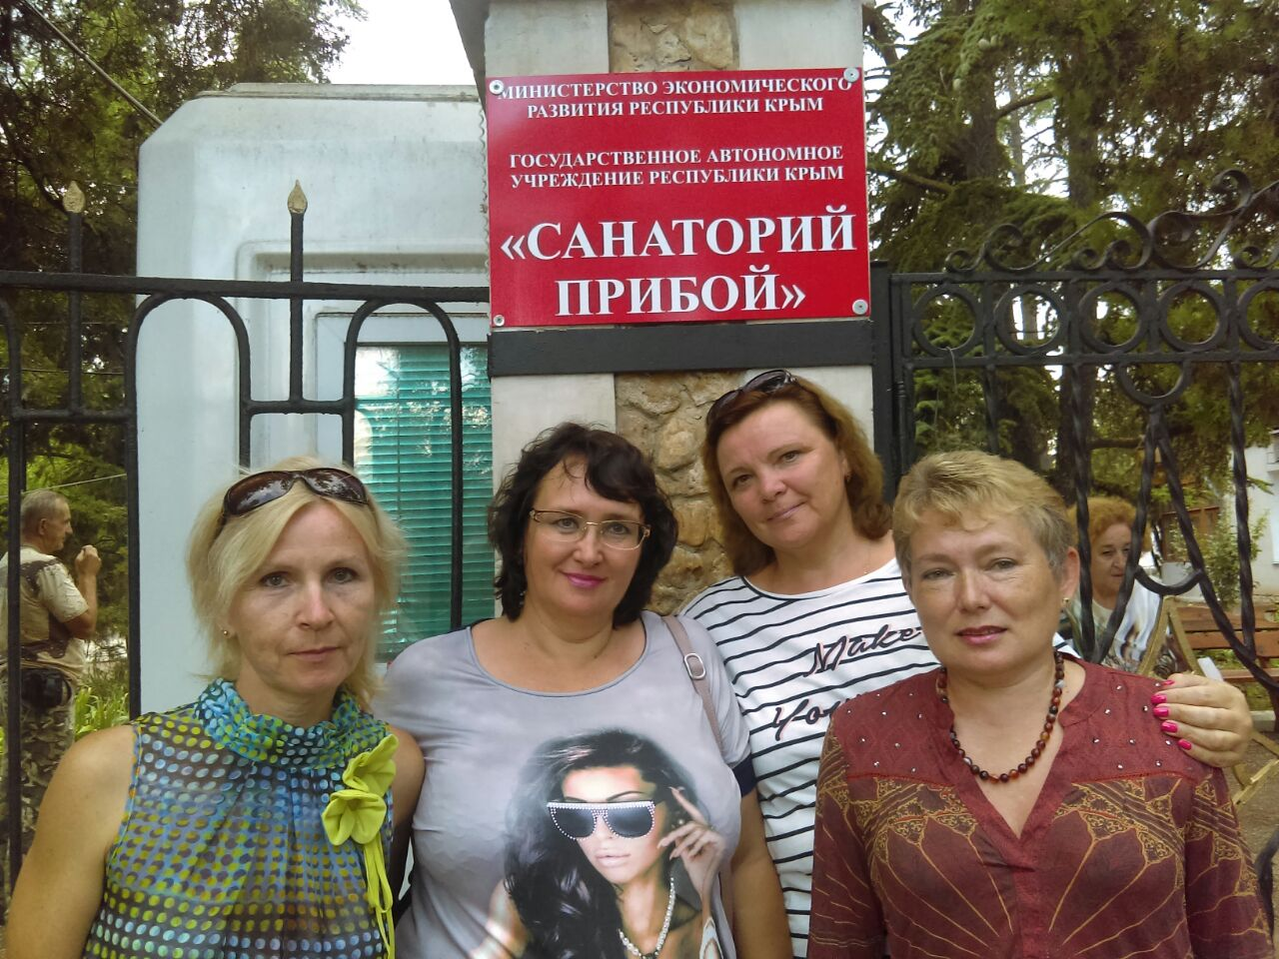

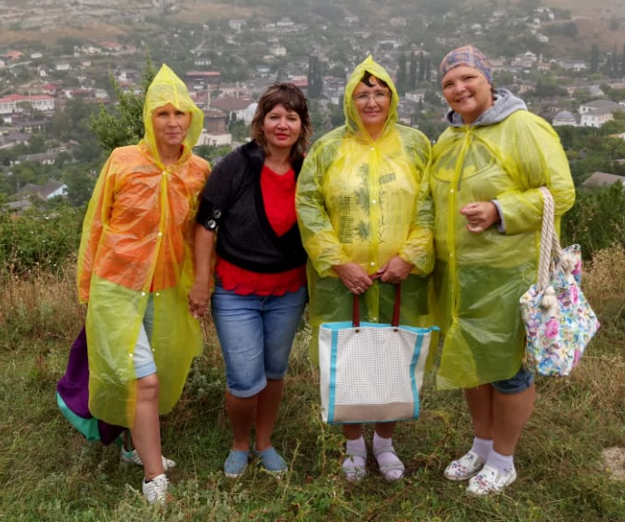

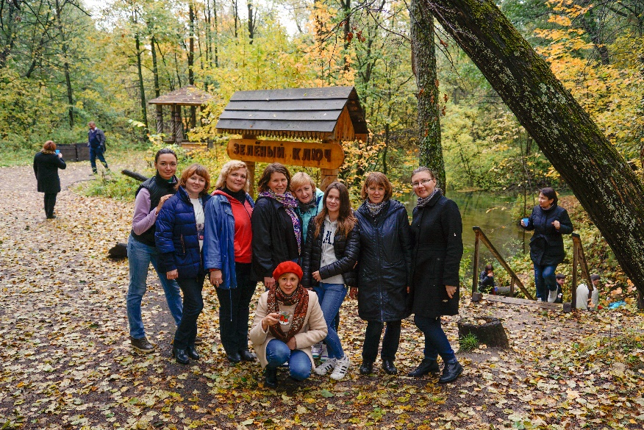
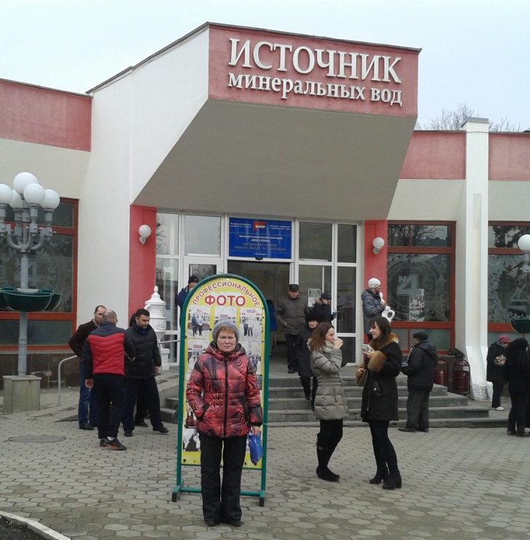

В ГИМНАЗИИ СОЗДАНЫ ОПТИМАЛЬНЫЕ УСЛОВИЯ
ДЛЯ РЕЖИМА ТРУДА И ОТДЫХА РАБОТНИКОВ

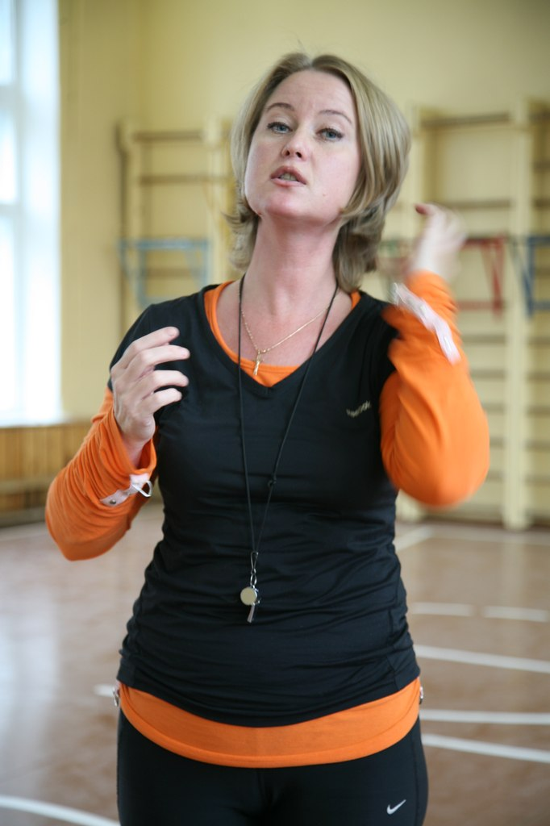
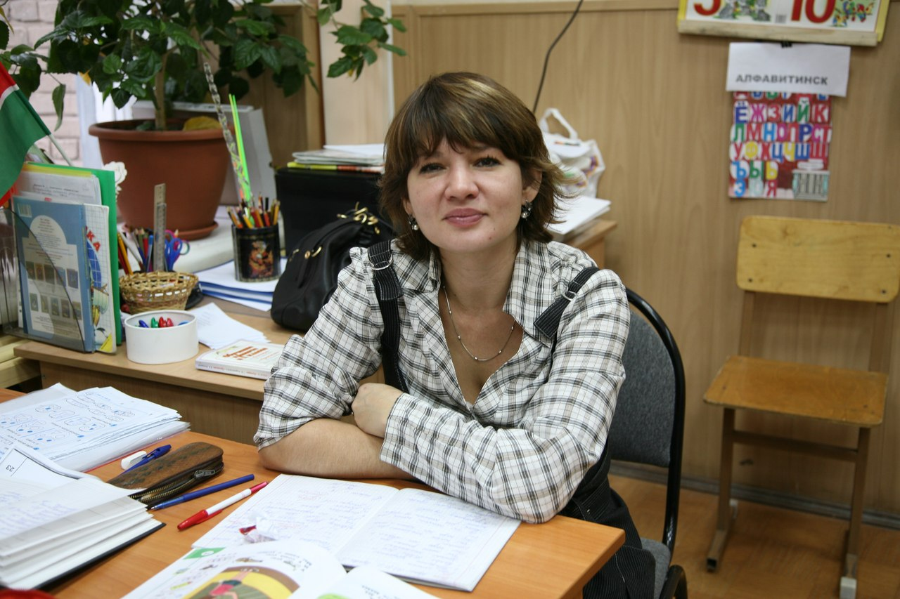

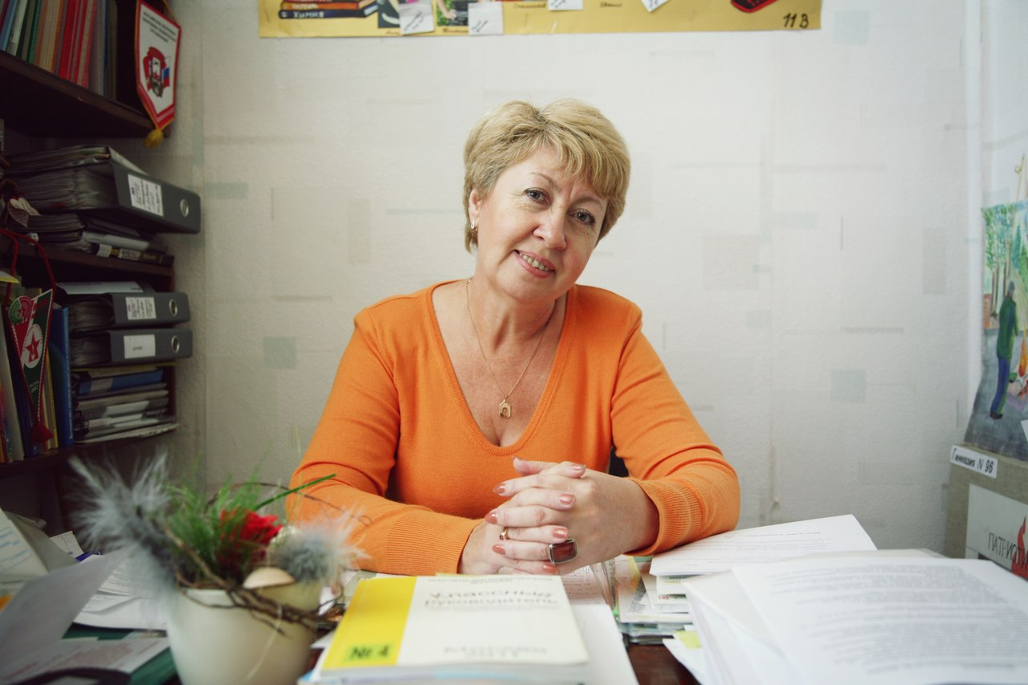

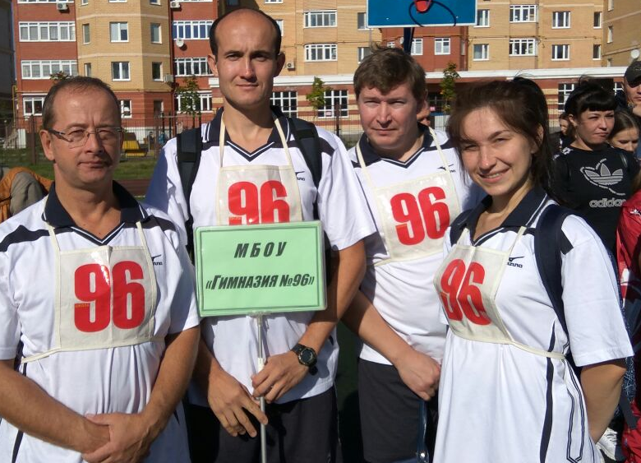
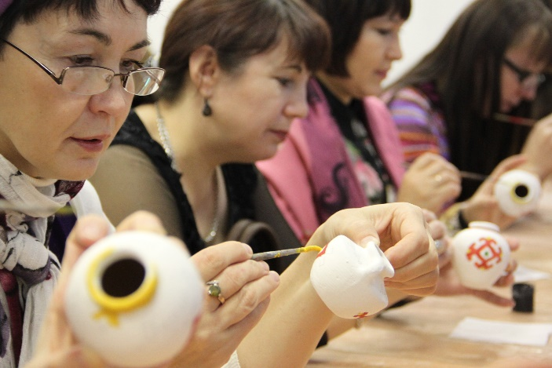

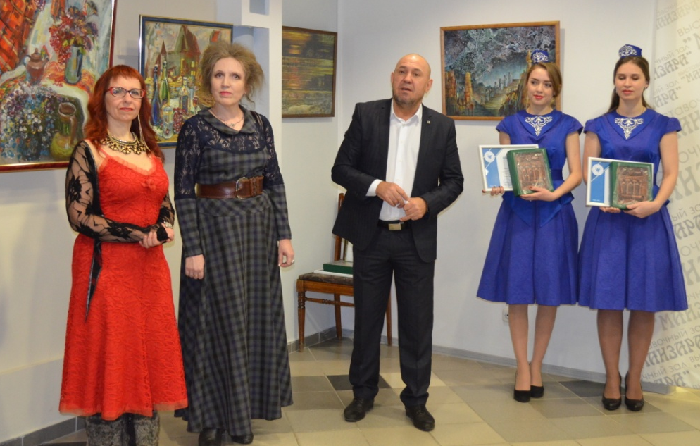

УЧАСТИЕ В АКЦИЯХ
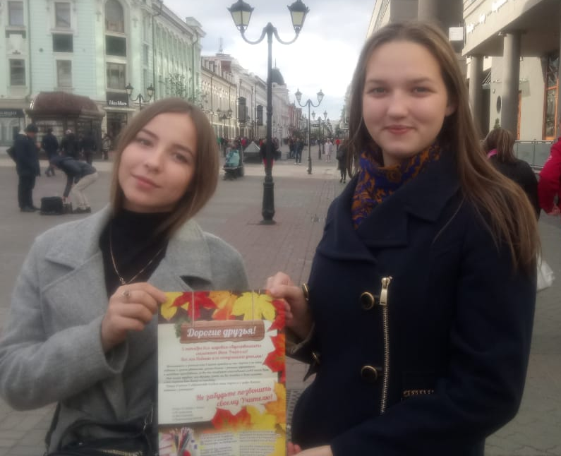
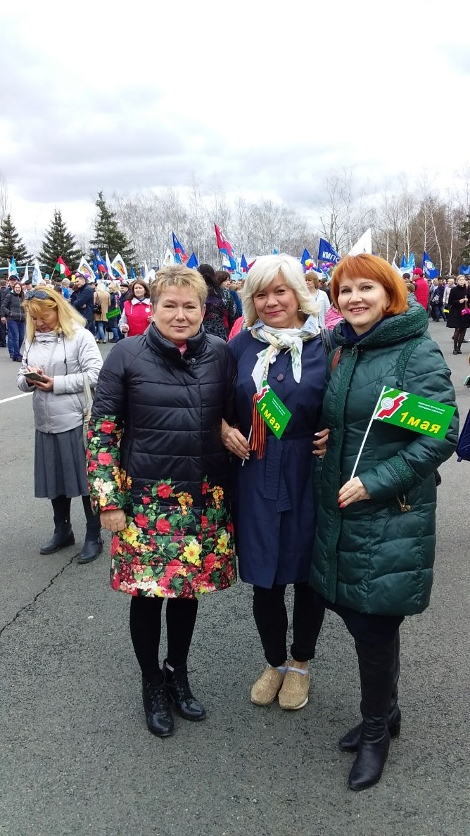

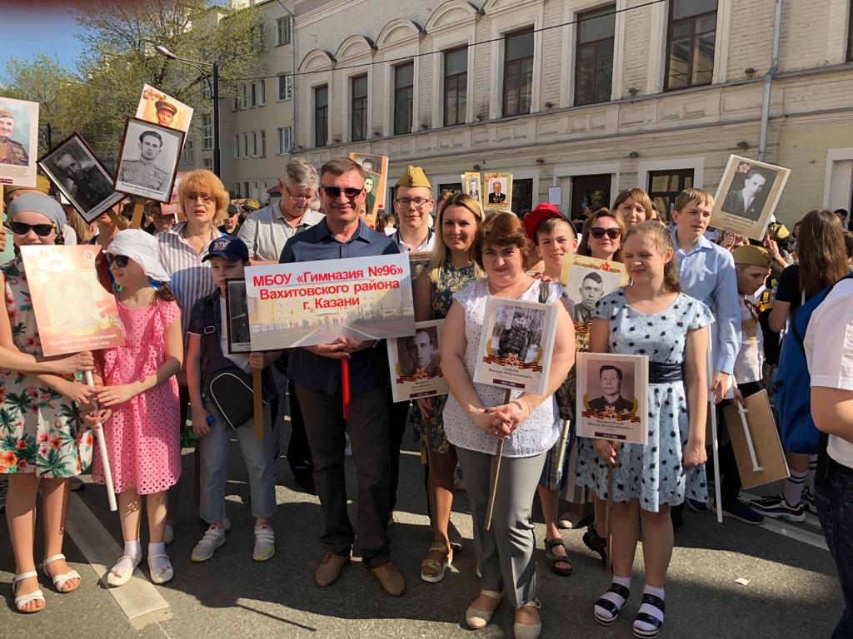

КОЛЛЕКТИВ ГИМНАЗИИ №96 БОЛЬШОЙ И ДРУЖНЫЙ!
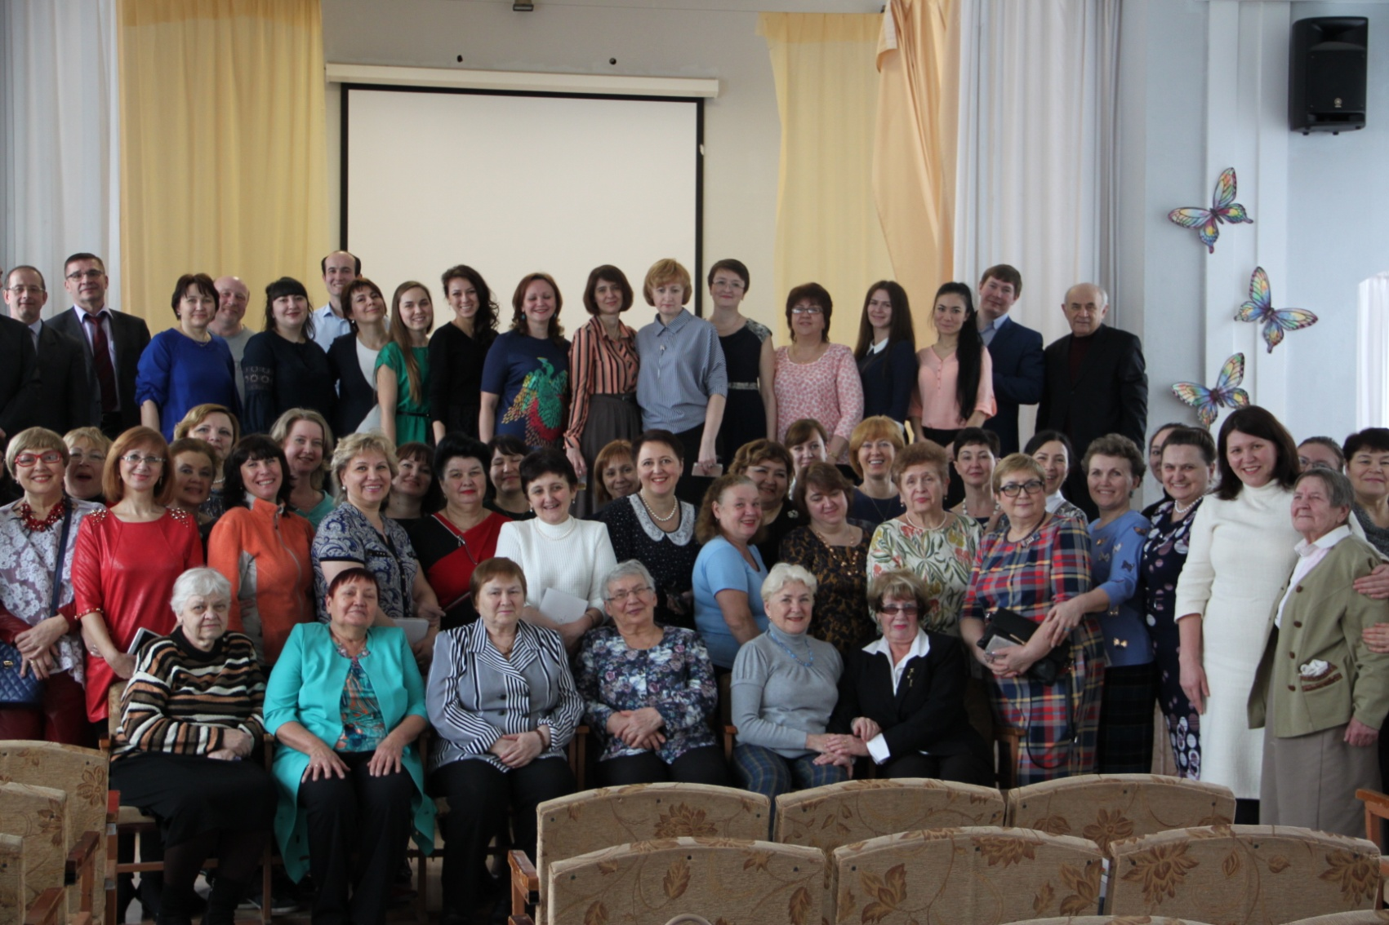

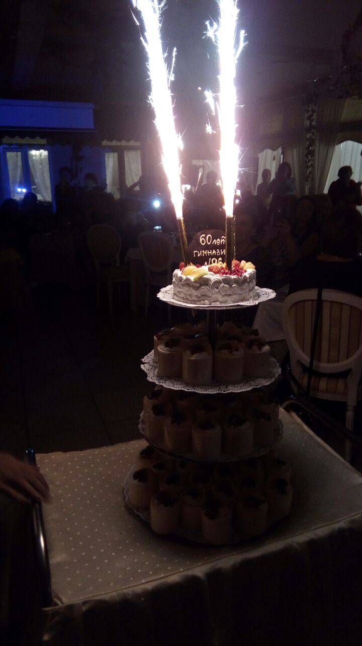
У нашей гимназии - юбилей,
Всех поздравляем с этой датой!
Нет школы лучше и светлей,
Мы любим все ее, ребята.
Пусть много-много лет подряд
Радушно двери открывает,
И любознательных детей
В свои объятья принимает!

